Lurvelegg

Han spiser frokost på en furustubbe og heter Lurvelegg og er en gubbe. Med et øye og to neser og tre hoder og fire bein, og fem føtter og seks ører og sju negler av gråstein.

Han sier bobbli-bubbli når han snakker og han er mosegrodd og nokså vakker. Med et øye og to neser og tre hoder og fire bein, og fem føtter og seks ører og sju negler av gråstein.

Og han har spikerhår og barkehender og skjegg på ryggen sin og grønne tenner. Med et øye og to neser og tre hoder og fire bein, og fem føtter og seks ører og sju negler av gråstein.

Nå har han gifta seg den fjerde mai og fått ei kjerring som han er så gla’ i. Med et øye og to neser og tre hoder og fire bein, og fem føtter og seks ører og sju negler av gråstein.

Og gubben Lurvelegg og Bertha Blåkrøll får sikkert mange, mange fine småtrøll. Med et øye og to neser og tre hoder og fire bein, og fem føtter og seks ører og sju negler av gråstein.

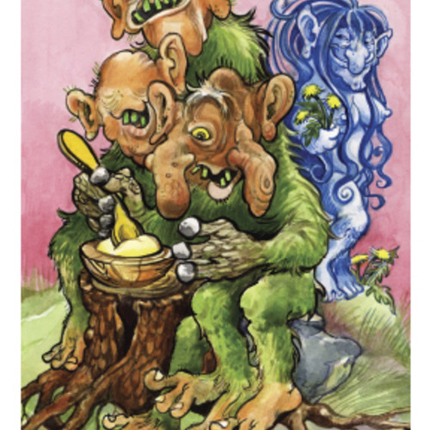

Eventyrvisa

Ja, kom alle sammen bli med Vi flakser og bakser av sted Til eventyrland for å se På jutler og nøkker og nisser og troll Og dverger i tusene fold

Vi danser og flyr gjennom eventyr Vi flakser og rir, vi synger og ler Til Askeladden, til Pål og Per og Mumle Gåsegg og tvi tvi tvi tvi og Tyrihans leker med gullhøna si mens Smørbukken sitter fornøyd og blid og gomler så lat på sin skolemat og Veslefrikk spiller for Tommetommetommeliten på fela si

Jeg har sett huldra nå, jeg hu satt seg på purka og rei Tjo heisan hvor det bar i vei Hu skreik og hu bar seg med hylhøye hvin Men hu fløy til værs som en flygemaskin

Vi danser og flyr gjennom eventyr Vi flakser og rir, vi synger og ler Til Askeladden til Pål og Per Og Mumle Gåsegg og tvi tvi tvi tvi Og Tyrihans leker med gullhøna si Mens Smørbukken sitter fornøyd og blid Og gomler så lat på sin skolemat Og Veslefrikk spiller for Tommetommetommeliten på fela si.

***DU OG JEG OG DOMPAPEN***

***Alf Prøysen***

Høgt oppi Lia der veit jeg et sted det snør og det snør og det snør nesten ned,

det fins ikke veger, det snør og det snør, og ingen har vært der i jula før.

Men nå kommer du og jeg og dompapen, heisan og hopsan og trallala. Ja, trallala.

Hu Kari har kaker og mjølk på et brett, ved ruta der henger en strimmel med fett.

Men ingen har vært der og spist no`ennå, så det må vi se å få retta på.

Og nå kommer du og jeg og dompapen, heisan og hopsan og trallala.

Ja, nå kommer du og jeg og dompapen, heisan og hopsan og trallala.

Han Ola har satt opp et nek på ei stang og vil gjerne høre en lystelig sang,

han liker både kvittvitt og trallala, og nå vil han Ola bli veldig glad.

For nå kommer du og jeg og dompapen, heisan og hopsan og trallala.

Ja, nå kommer du og jeg og dompapen, heisan og hopsan og trallala.